Universaldübel UX 8x50 OH N K (2) UX 8X50 R OH N K NV DÜBEL/HAKEN
fischerwerke

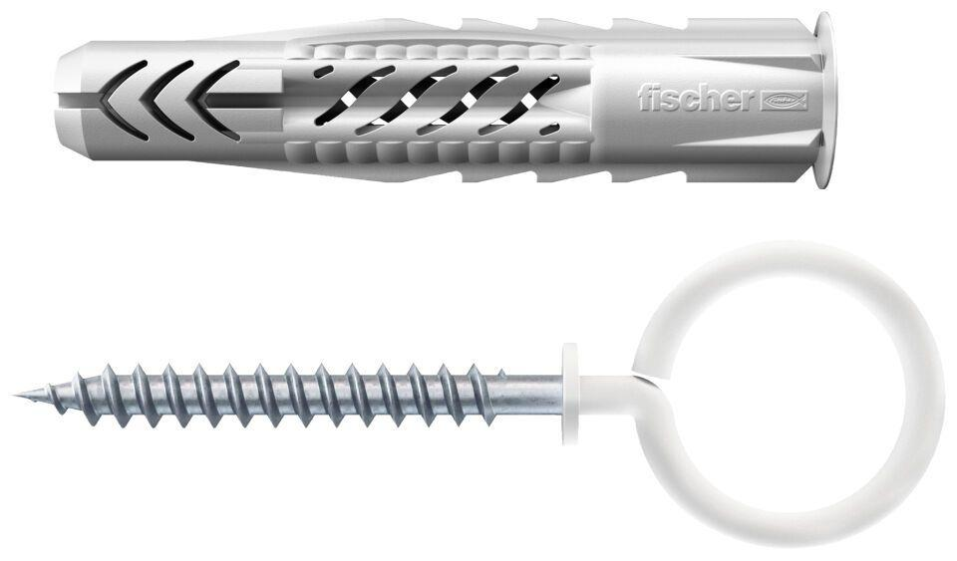Eigenschaften
GTIN:
4006209946299
HAN:
094629
Durchmesser (mm)
8,00

